第九课：全面依法治国的基本要求
第一框 科学立法 教学设计
【学习目标】
1.通过学习，认可科学立法的过程，认同我国立法的科学性、民主性。
2.理解科学立法的内涵、标准。
3.增强公民的法治观念和法治意识
【核心素养】
1.政治认同：了解建设社会主义法治国家的具体做法，懂得全面依法治国在国家治理中的重要作用，认同国家依法治国方略
2.科学精神：遵循法律体系的内在逻辑和立法工作规律，遵循立法程序，注重立法技术
3.法治意识：建设法治中国是一个系统工程，要做到科学立法、严格执法、公正司法、全民守法，每一项工作都要依法进行
4.公共参与：积极投身依法治国实践，依法行使权利，依法履行义务，依法维护自己的正当权益
【教学重难点】
教学重点：科学立法的内涵。
教学难点：如何推进科学立法建设
【教学方式和手段】
教学方式：采用任务驱动和课堂讨论的方式引导学生学习。
教学手段：新媒体授课
【教学过程】
一、科学立法的内涵
师：课堂互动·师生共研：根据材料及教材内容，谈谈你对科学立法的理解？
【课堂活动1：学生自由讨论】
【知识点拨】
全面依法治国必须坚持科学立法。科学立法就是要尊重和体现社会发展的客观规律，不断提高法律的质量。
【知识点拨】
科学立法科学性的主体要件是立法权的专属性、主观要件是立法过程的有准备性、客体要件是立法事态的法调整性、客观要件是立法行为的程序性；要实现科学立法，法律形式的相对吸纳化、立法逻辑的自下而上化、立法视野的全球化、立法案形成的专业化、立法效果的社会反馈化
师：根据材料，谈谈科学立法的标准有哪些？
【视频】回顾2020年人大立法成果

【知识点拨】
标准一：科学立法体现我国社会主义国家性质，顺应时代发展要求，推动国家发展进步，保障人民各项权利。立法要符合中国的政治制度和历史传统，要与新时代中国特色社会主义伟大进程相适应，制定出适合中国的良法。

标准二：符合国情和实际。要立良善之法，立管用之法，完善立法体制机制，使每项立法都能科学合理地规范国家机关的权力与责任，规范公民、法人和其他组织的权利与义务，使法律符合社会发展的需求。
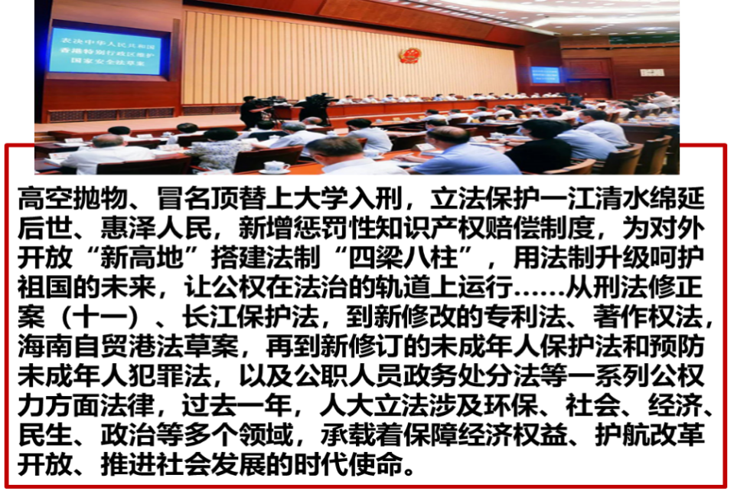
标准三：立法必须遵循法律体系的内在逻辑和立法工作规律，遵循立法程序，注重立法技术，努力实现立法过程的科学化。要明确划分不同法律关系的调整对象和界限，形成符合国家发展目标的法律体系。
【相关链接---我国有立法权的国家机关】
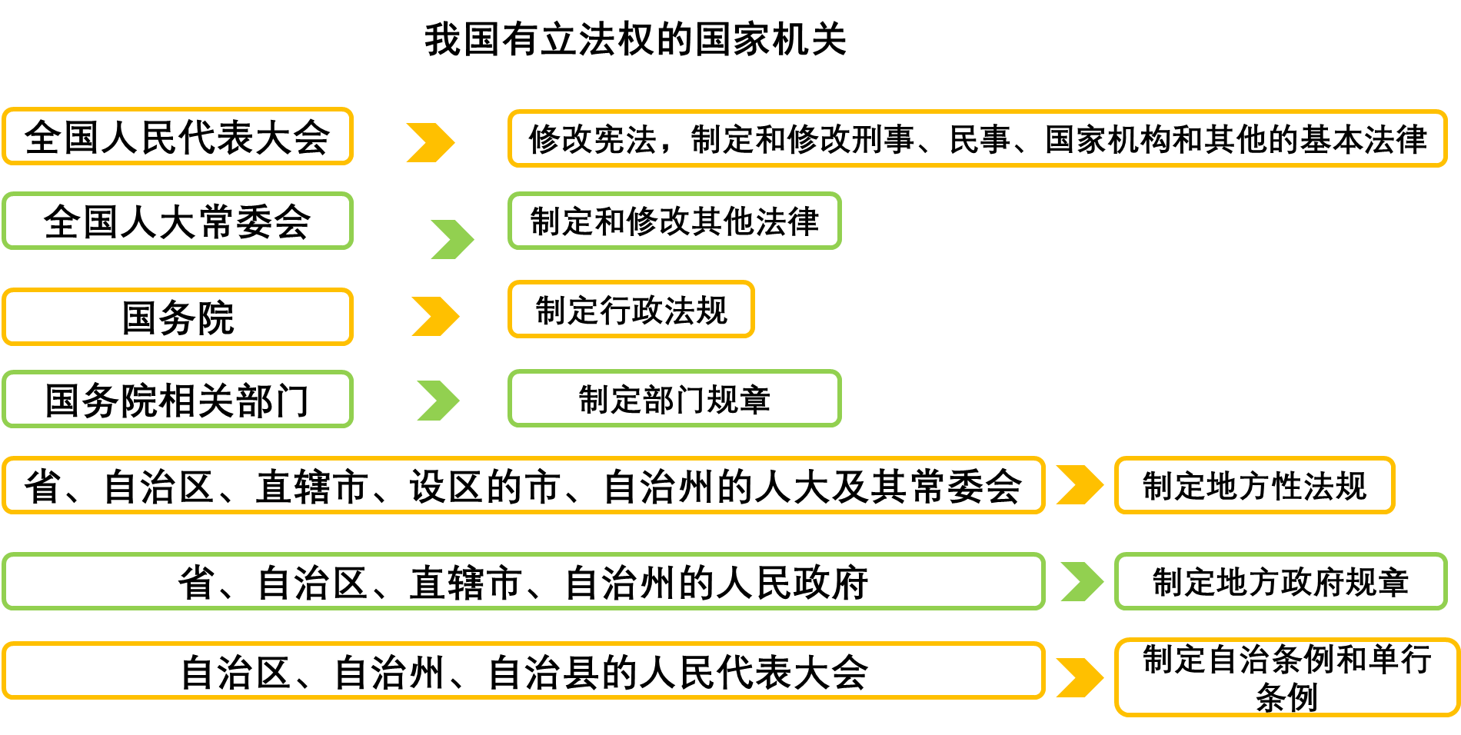
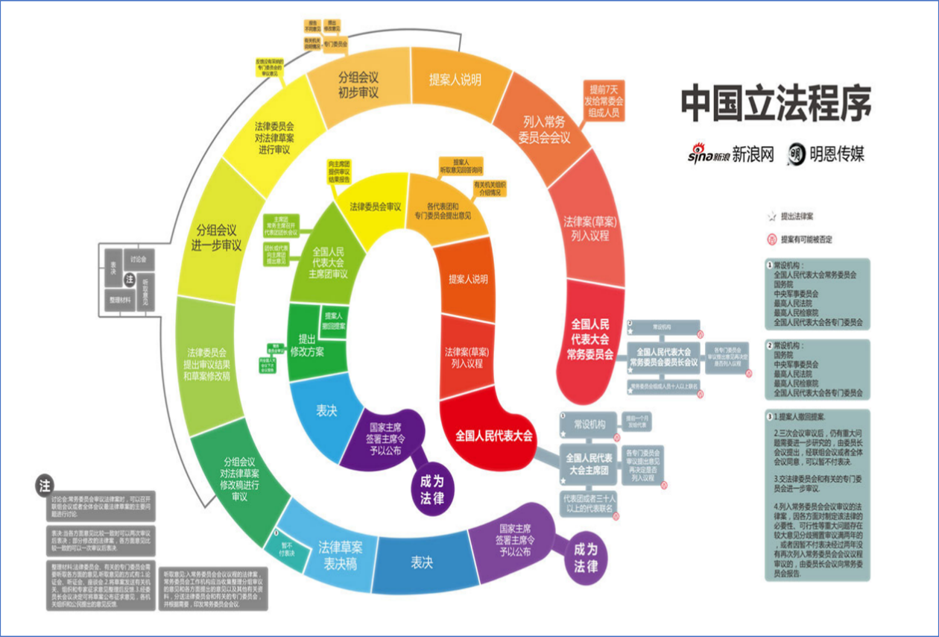
二、推进科学立法
【材料导入---中华人民共和国立法法】
师：根据材料，谈谈如何提高立法质量？
【知识点拨】
措施一：要依法立法
(1)内涵：在法治的轨道上制定合法有效的规范性文件。
(2)依据：在我国，宪法和立法法是国家机关制定和修改法律的最基本的法律依据。
(3)要求：所有享有立法权的国家机关，都应当按照法定职权、依据法定程序开展立法工作。
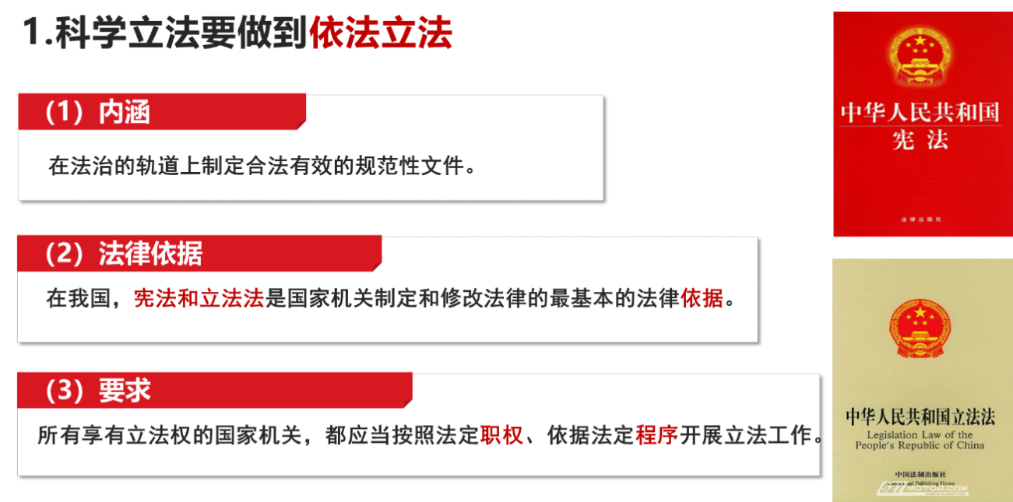
视频：民法典的制定过程
措施二：要充分发扬民主
(1)必须坚持民主立法，广开言路，集思广益。
(2)要健全立法机关和社会公众沟通机制，开展立法协商，充分发挥社会各界在立法协商中的作用，拓宽公民有序参与立法途径，健全法律法规规章草案公开征求意见和公众意见采纳情况反馈机制，广泛凝聚社会共识。
措施三：要合理设定权利与义务、权力与责任
(1)应在立法中客观地认识现实生活中的各种利益，并加以合理的确认和保护，做到权利与义务相统一、相对应。
(2)立法还要科学合理地配置权力与责任，根据国家治理需求，授予国家机关必要的权力，并对其加以制约，明确权力行使不当应承担的法律责任。
【板书设计】
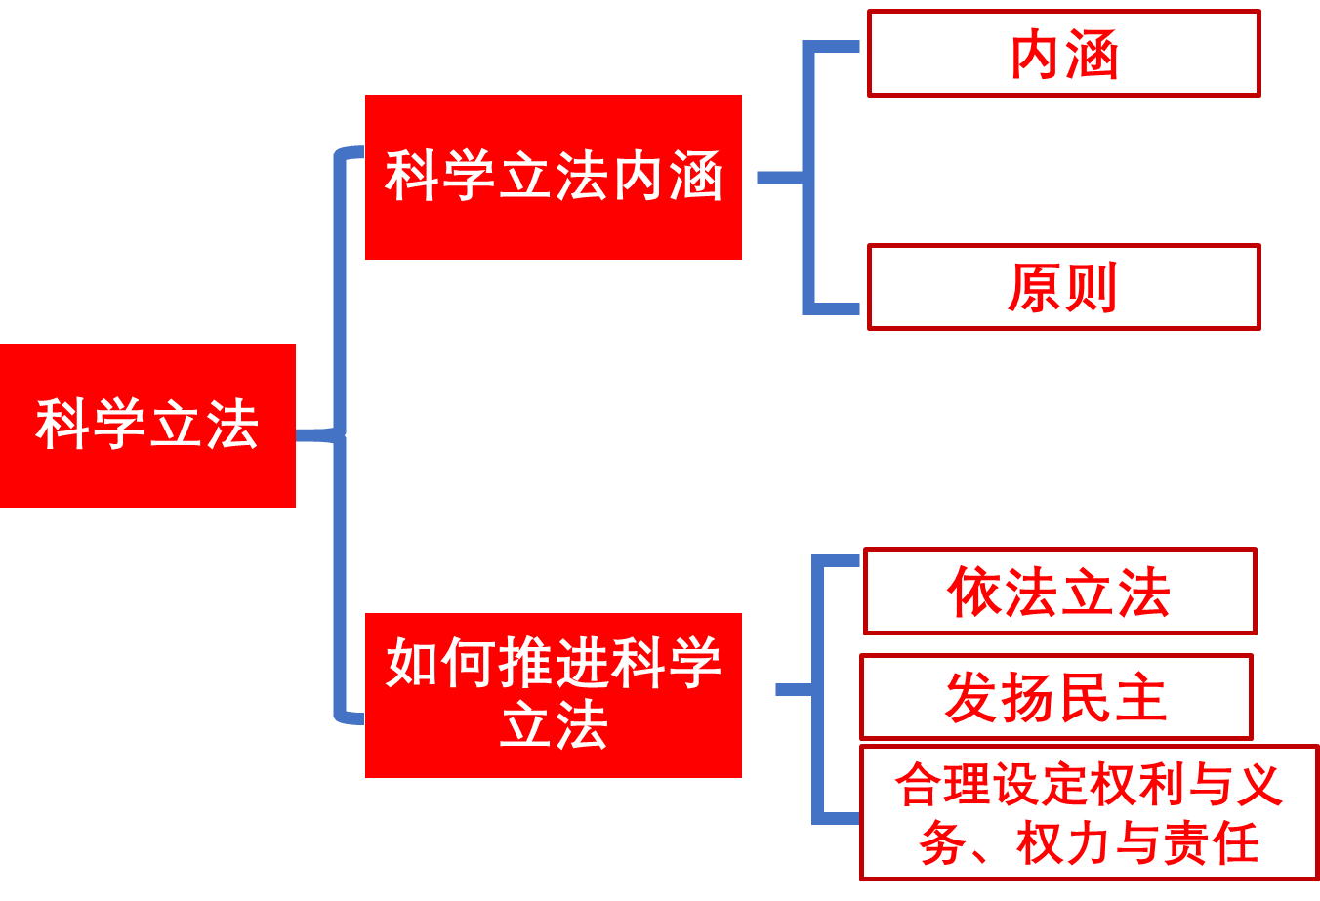
【课堂练习】
1.在今后的立法工作中，要始终坚持以人民为中心，坚持为了人民、依靠人民，通过多种途径和形式扩大公众特别是人大代表对立法的参与，广泛听取各方面意见建议，凝聚立法共识，提高立法质量，用法治保障人民权益、增进人民福祉。这体现了( )
①立法体现国家性质
②立法体现时代国情
③科学立法的规范化
④科学立法的民主化
A．①③ B．①④ C．②③ D．②④
2.依法治国是社会文明进步的重要标志，是国家长治久安的重要保证。下列符合科学立法要求的是( )
A．要求建立体现人民意志、反映社会发展规律的完备的社会主义法律体系
B．要求人人学法、懂法、守法、护法，不断增强法律意识和法治观念
C．要求依纪依规严厉“打虎”，追究其法律责任
D．要求执法机关和执法人员严格依照法律规定办事，严肃执法、严格执法，坚决维护法律的权威和尊严

